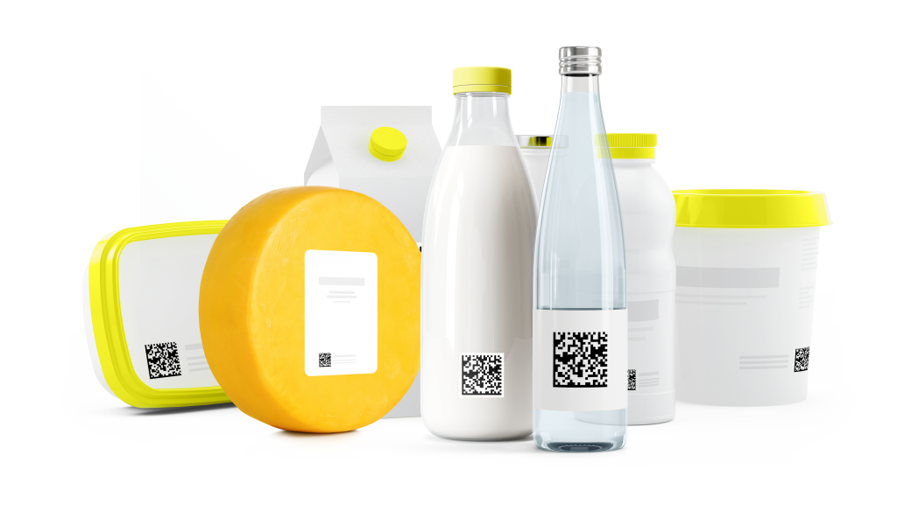
c 1 декабря 2023 года стала обязательной передача сведений в систему маркировки об обороте и выбытии молочной продукции, а также о выбытии упакованной воды для сегмента HoReCa и госучреждений
Участники оборота в сегменте HoReCa (рестораны, кафе, отели), а также госучреждения (столовые в школах, детских садах, больницах), приобретающие молочную продукцию и упакованную воду для использования в целях, не связанных с ее последующей реализацией (продажей), должны с этой даты представлять в информационную систему мониторинга сведения об обороте и выводе из оборота указанной продукции. Для этого участникам необходимо настроить электронный документооборот. Требуется выбрать оператора ЭДО и провести тестирование электронного документооборота с контрагентами.

Как HoReCa и госучреждениям зарегистрироваться в системе маркировки
(Статья Честного ЗНАКа)

С чего начать?
В первую очередь, нужно оформить усиленную квалифицированную подпись (УКЭП) на руководителя или ИП. Она необходима для регистрации в системе маркировки, а также с ее помощью можно работать с электронными документами. УКЭП является полным аналогом рукописной подписи, только в электронном формате.

Как получить УКЭП?
Получить УКЭП можно в территориальные органе ФНС России. С их списком можно ознакомиться по ссылке. Для этого руководителю организации при себе нужно иметь:
- Паспорт;
- Снилс;
- ИНН и документы, что вы является владельцем организации;
- Сертифицированный носитель (токен) для записи на него ключей электронной подписи.
Токен практически никак не отличается от обычной флешки, но имеет повышенную защиту, чтобы вашу подпись не смогли украсть или подделать.

Установка УКЭП
Следующим шагом после получения УКЭП является установка крипто-провайдера на свой компьютер. Это приложение, которое позволяет работать с электронной подписью.
Криптографические провайдеры бывают двух типов: КриптоПро и VipNet CSP 4
Также для работы с УКЭП необходимо установить КриптоПро плагин. Он бесплатный и устанавливается в несколько кликов, скачать его можно с официального сайта КриптоПро.
Подробнее про УКЭП и пошаговую инструкцию по установке смотрите в обучающем видео.

Регистрация в системе
Чтобы зарегистрироваться в системе маркировки, нужно перейти на официальный сайт и нажать соответствующую кнопку. Затем вас направит на страницу подачи заявки на регистрацию в системе. На этой странице нужно выбрать УКЭП вашей организации или ИП, а также заполнить все обязательные поля и нажать кнопку «Отправить заявку».
Дальше у вас появится уведомление, что заявка принята к рассмотрению. Сама заявка рассматривается в течение 24 часов. Ознакомиться с ее статусом можно нажав на кликабельную надпись на странице и введя номер заявки. Если она будет отклонена, то сообщение об этом, а также причина отказа, будут высланы на указанную при регистрации почту.
После того, как заявка будет обработана успешно, на страничке внизу появится статус «Подтверждена». Нужно вернуться на сайт системы маркировки и заполнить опросник:
- Указать роль: производитель или импортер (выбираем в зависимости от бизнес процессов);
- Указать оператора ЭДО (его или их можно выбрать из списка);
- Указать товарную группу или товарные группы, с которыми вы ведете работу (упакованная вода или молочная продукция);
Далее портал перенаправит вас на страницу заполнения дополнительных данных, где вам нужно указать тип участника (розница), КПП, код ФНС, данные по операторам ЭДО (если такие имеются) и банковские реквизиты.
После заполнения всех данных появится сообщение о том, что они сформированы и обрабатываются. Затем снова перезаходим на сайт и авторизируемся с помощью УКЭП.
В итоге, вы войдете в единый личный кабинет участника оборота товаров, где находятся все открытые ранее товарные группы. На этом регистрацию можно считать завершенной.
Также рекомендуется посмотреть видеоролик про регистрацию, где пошагово разобраны все этапы.

Как Horeca и госучреждениям работать с маркировкой

(Статья Честного ЗНАКа)

Для участников оборота сегмента HoReCa, государственных и муниципальных учреждений мы собрали воедино все полезные материалы по основным этапам подготовки к обязательной маркировке при использовании молочной продукции, упакованной воды в целях, не связанных с дальнейшей реализацией (продажей) в том числе для собственных нужд и производственных целей.

Как подготовиться?
- Зарегистрироваться в системе маркировки «Честный знак» с помощью электронной подписи (УКЭП). Если у вас нет УКЭП, то получить ее можно в ФНС России
- Указать в личном кабинете роль «Розничная торговля» и подключить товарные группы: молочная продукция и упакованная вода
- Выбрать оператора ЭДО для возможности передавать УПД. Можно воспользоваться бесплатным сервисом ЭДО Лайт, который интегрирован в личный кабинет системы

Как работать с маркированным товаром по ЭДО?
- Проверить количество и наименование маркированной продукции от поставщика
- Подписать товарную накладную от поставщика
- Списать товар перед передачей продукции со склада на кухню, указав количество и наименование товара. Если не осуществляются расчеты с применением кассы, то сканировать товар не нужно

Как принять и списать товар одной кнопкой?
Принять и списать товар одной кнопкой можно в разделе ЭДО Лайт. Нажмите на номер УПД и подпишите документ, указав причину «Вывод для собственных нужд». Подробнее смотрите в обучающем видео:

Что делать, если вы пользуетесь услугами стороннего оператора ЭДО?
В таком случае документ отгрузки/приемки не отобразится в разделе «ЭДО Лайт». Оператор стороннего ЭДО отправляет в систему маркировки универсальный передаточный или корректировочный документ (УПД / УКД), который можно найти в разделе «Документы». У отправителя с типом документа "Исходящий", у получателя с типом документа "Входящий".

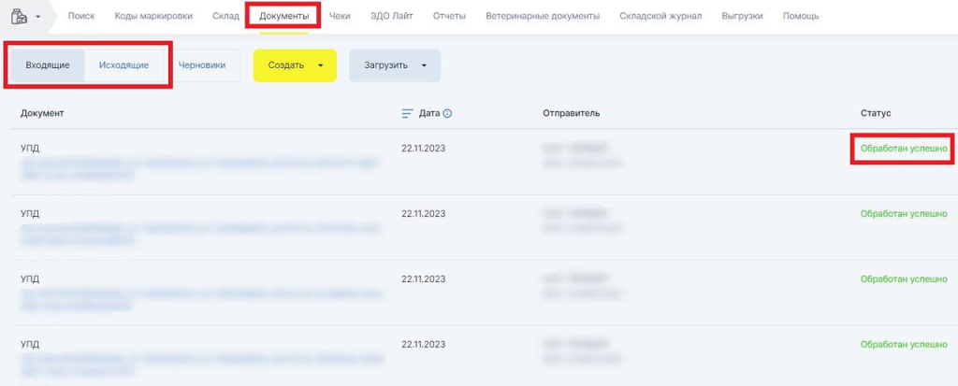

Нужно ли регистрироваться в «Честном знаке», если покупаешь упакованную воду для себя?
Если вы используете воду только для собственных нужд (например, в офисе в кулере) и не продаете ее, то регистрация в системе не нужна.

Нормативные документы
Постановление правительства РФ от 15.12.2020 №2099 для молочной продукции
Постановление правительства РФ от 31.05.2021 №841 для упакованной воды

Источник: Официальный сайт государственной системы маркировки и прослеживания Честный знак
https://markirovka.ru/community/horeca-/kak-restoranam-rabotat-s-markirovannoy-upakovannoy-vodoy

